# **Sistema Inteligente de Captación y Clasificación de Leads para Clínicas de Salud Privada**

## **1. Objetivo del Proyecto**

Desarrollar una automatización funcional que permita captar potenciales pacientes mediante un formulario, clasificar la urgencia con inteligencia artificial (GPT), registrar los datos en una base ordenada (Airtable) y notificar automáticamente al personal de la clínica mediante un correo electrónico estructurado. Aunque el prototipo ha sido desarrollado para una clínica quiropráctica, el sistema es fácilmente extrapolable a otros tipos de centros de salud privada como clínicas dentales, de fisioterapia, podología, osteopatía, medicina estética, logopedia, psicología o nutrición, entre otras.

## **2. Contexto**

Este proyecto responde a la necesidad de los centros de salud privada de gestionar eficazmente sus leads y priorizar la atención según la gravedad del caso. Automatizar este proceso permite ahorrar tiempo, reducir errores y mejorar la experiencia de atención al paciente desde el primer contacto.

## **3. Justificación del Uso de Inteligencia Artificial**

Se utiliza inteligencia artificial para analizar texto libre escrito por pacientes y clasificar automáticamente la urgencia del caso, generar un resumen profesional del problema y recomendar un plan de actuación, todo sin intervención humana.

## **4. Herramientas Utilizadas**

- Make  
- ChatGPT (API de OpenAI)  
- Airtable  
- Gmail

Make permite conectar y automatizar sin código. Airtable ofrece una base de datos flexible. GPT permite análisis inteligente del lenguaje natural. Gmail entrega la información directamente al personal clínico sin intermediarios.

## **5. Desarrollo del Proyecto**

1. Un paciente rellena un formulario (Tally) con sus datos y molestias.  
2. Make recoge esa información y la guarda en Airtable.  
3. Un módulo de GPT clasifica el caso en Alta / Media / Baja urgencia, resume el motivo de consulta y sugiere una acción.  
4. GPT responde con texto estructurado. Luego, un módulo Text Parser separa urgencia, resumen y recomendación.  
5. Make actualiza Airtable con esa información separada.  
6. Finalmente, Make envía un correo automático a la clínica con todos los datos y recomendaciones generadas por GPT, en formato profesional.

## **6. Resultados Obtenidos**

El sistema es capaz de captar un lead desde un formulario y notificar al equipo con un resumen clasificado y accionable en menos de 1 minuto.  
  
Impacto: ahorro de tiempo, mejor priorización de pacientes, reducción del margen de error humano y automatización completa del primer filtro clínico.

## **7. Reflexión Final**

Este bloque del proyecto me ha permitido consolidar mi dominio de Make, mejorar mis prompts con GPT y entender cómo una automatización bien diseñada puede resolver un problema real de forma profesional y vendible. Además, me ha motivado a continuar desarrollando la parte de marketing, prospección y escalar este servicio.

ESCENARIO EN MAKE:  
A continuación se muestra el diagrama del escenario construido en Make para esta automatización:

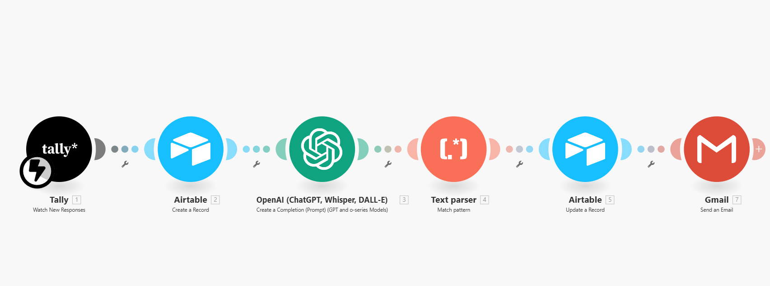

# **Configuración de los módulos en Make**

## **Tally – Watch New Responses**

Este módulo escucha nuevas respuestas en el formulario de Tally. No requiere configuración avanzada, solo conexión con el formulario correspondiente.

## **Airtable – Create a Record**

Este módulo crea un nuevo registro en la base de datos de Airtable con todos los datos obtenidos del formulario. Se mapean campos como nombre, correo, teléfono, motivo, etc.

## **OpenAI – GPT Completion**

Se utiliza el modelo gpt-3.5-turbo-0125 con temperatura 0.6 para generar una clasificación, resumen y recomendación clínica a partir de los datos del paciente. Prompt optimizado para clasificación médica.

## **Text Parser – Match Pattern**

Extrae la clasificación, resumen y recomendación desde el texto completo generado por GPT, mediante una expresión regular personalizada.

## **Airtable – Update Record**

Actualiza el registro previamente creado en Airtable con la clasificación, resumen y recomendación generados por GPT.

## **Gmail – Send Email**

Envía automáticamente un correo a la clínica con el resumen de la información del paciente y la recomendación generada por IA. El correo es enviado desde una cuenta profesional de Gmail con dominio propio.

EJEMPLO DE CORREO ELECTRÓNICO ENVIADO

